Заявка на получение гранта «Мировые дети»

1. | Название проекта
2. | Получатели
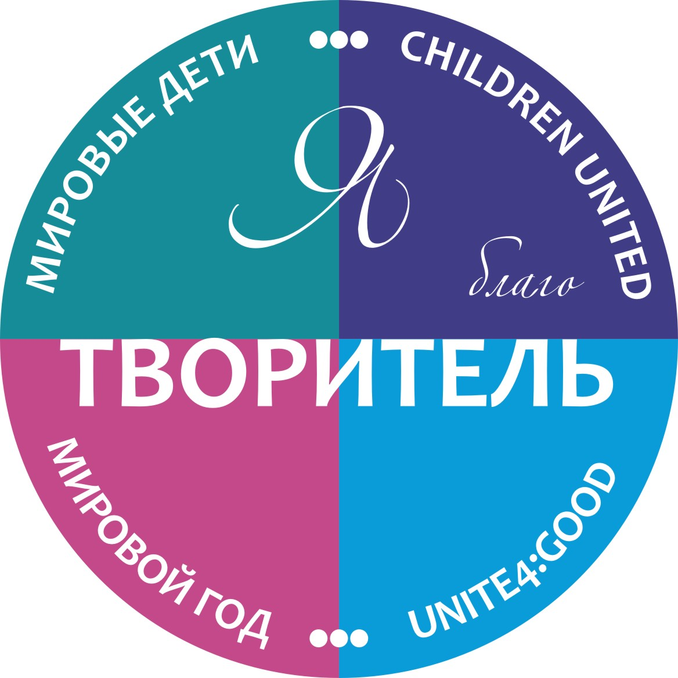

3. | Творители
4. | Сроки выполнения
Срок реализации проекта май, июнь, июль, август 2016 года
Отчёт до 9 сентября 2016 года

5. | Место выполнения
6. | Описание
7. | Ожидаемый результат
8. | Координатор (контактный телефон, адрес электронной почты)
9. | Куратор (контактный телефон, адрес электронной почты)
10. | Логотип / Слоган
11. | Смета (Приложение 1)

